Clothes Dominoes
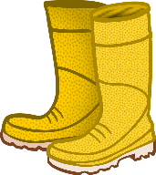 | hat |  | pants
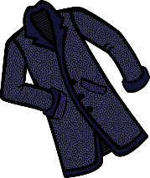 | shorts | 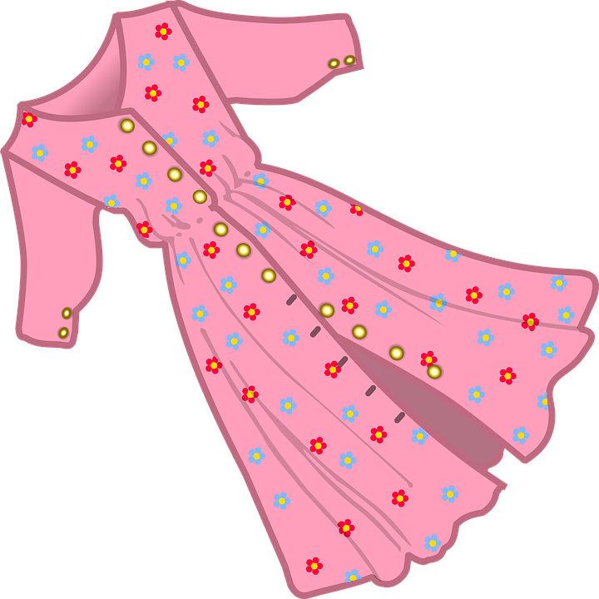 | skirt
 | t-shirt | 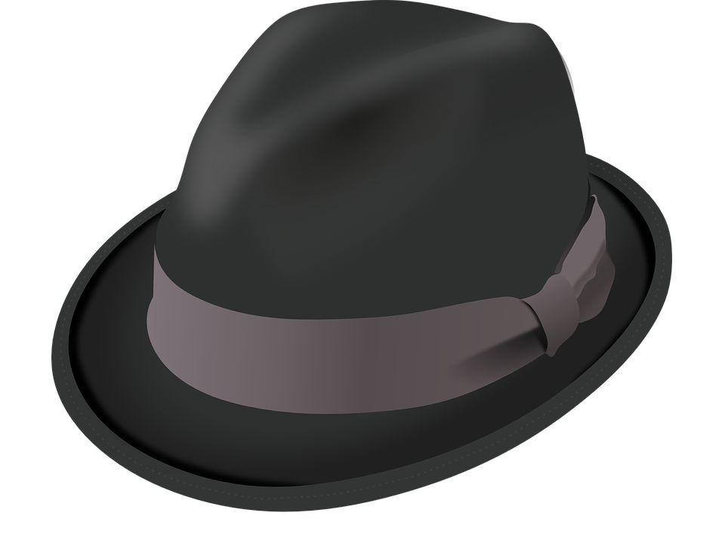 | shirt
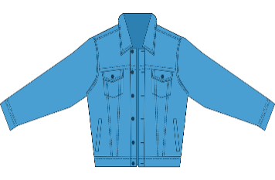 | shoes | 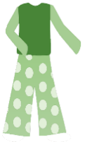 | coat
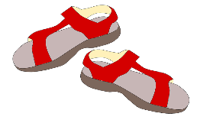 | umbrella | 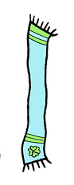 | jumper
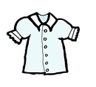 | sneakers | 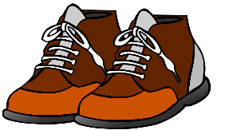 | tie
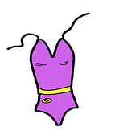 | raincoat | 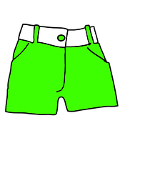 | gloves

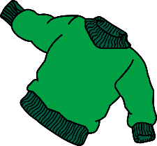 | swimsuit |  | cap
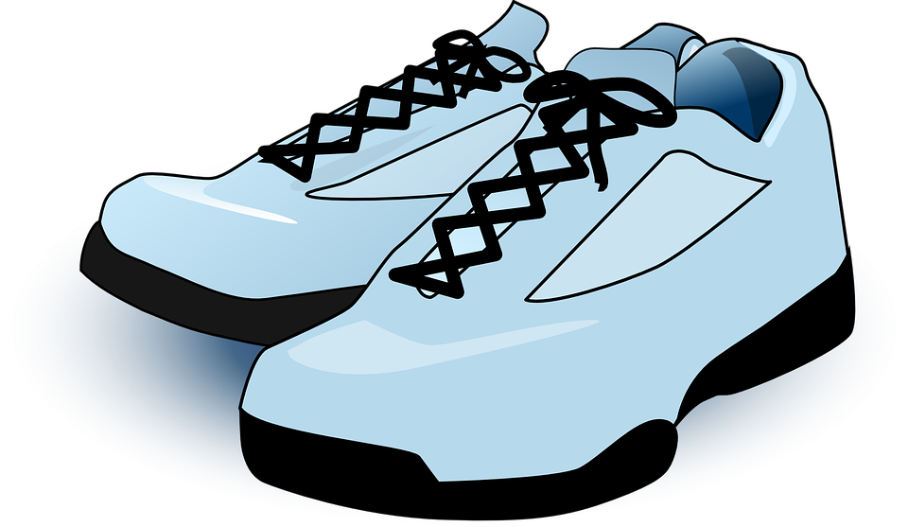 | jacket | 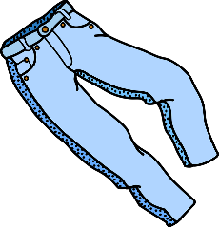 | pyjamas
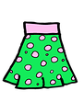 | socks | 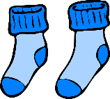 | boots
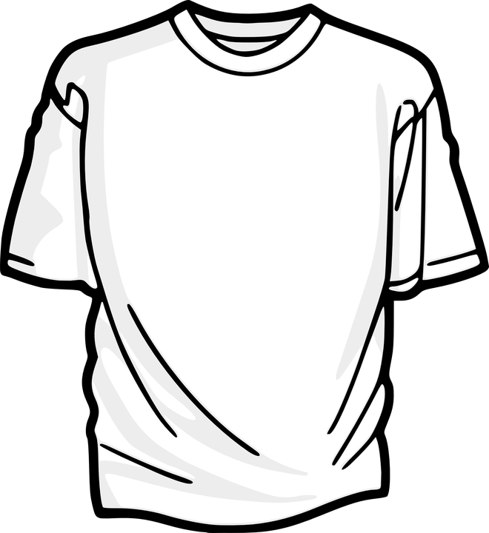 | scarf | 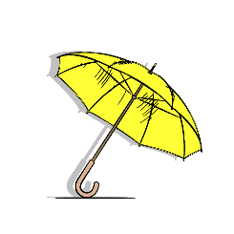 | dress

Instructions
Dominoes  Shuffle the cards and give 5 “word dominoes” to each player. Place the remaining tiles off to the side of the playing area.  The Play:  The player lays down any domino in the center of the playing area. The player to the left then lays down a domino from his hand with a matching end or pass if he cannot.  Players must lay down a domino if he is able to do. Play continues until someone dominoes, or until no one has a legitimate play. | דומינו  ערבבו את קלפי הדומינו. כל שחקן מקבל 5 קלפים, היתר נשארים בצד כ"קופה".  מניחים כרטיס שפותח את המשחק במרכז השולחן. כל שחקן בתורו צריך להניח קלף שמתאים לאחד מצידי הדומינו - אם אין לו קלף, עליו לקחת כרטיס מהקופה והתור עובר לשחקן הבא בתור.  המשחק ממשיך עד שלאחד השחקנים נגמרים הקלפים או עד שאין יותר מהלכים לשחק.

